

Psycho-soziale
Prozess-Begleitung
in Schleswig-Holstein

Wir begleiten Sie!
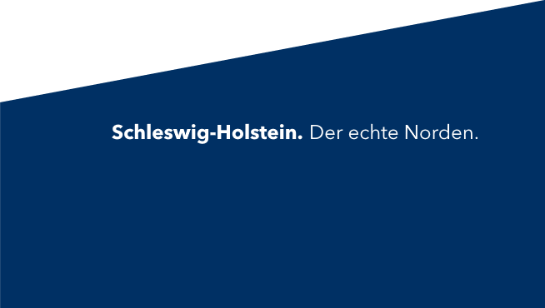

Was ist psycho-soziale Prozess-Begleitung?
Eine schwere Straftat ist oft schlimm für Opfer.
Oder die Zeugen.
Sie denken noch lange daran oder sie haben Angst.

Es gibt auch zusätzliche Belastungen nach der Tat.
Zum Beispiel eine Straf-Anzeige aufgeben.
Oder eine Vernehmung als Zeuge.
Oder eine Gerichts-Verhandlung.
Es gibt viele Fragen, Sorgen und Ängste.
Dann hilft die psycho-soziale Prozess-Begleitung.
Psycho-Sozial Prozess-Begleitung ist Hilfe:
Für die Psyche, die Seele und im Leben.
Für Menschen bei einem Straf-Verfahren.

Fachleute machen diese Prozess-Begleitung.
Sie beantworten zum Beispiel Fragen
zum Ablauf des Straf-Verfahrens.
Und sie begleiten den verletzten Menschen.
Zum Beispiel bei Vernehmungen als Zeugen.
Oder zu Gerichts-Verhandlungen.

Die Begleitung soll das Straf-Verfahren für verletzte Personen einfacher machen.
Sie können sich freiwillig eine Begleitung nehmen.
Sie kann schon vor der Anzeige beginnen.
Sie ist im des ganzen Verfahren dabei.

Was tut eine
psycho-soziale Prozess-Begleitung?

Die psycho-soziale Prozess-Begleitung informiert:
Sie erklärt für das Straf-Verfahren zum Beispiel:
- Welche Rechte und Pflichten haben Verletzte?
- Welche Personen sind im Straf-Prozess dabei?
- Welche Aufgabe haben diese Personen?


Die psycho-soziale Prozess-Begleitung plant:
Sie hilft bei der Vorbereitung zum Verfahren:
- Wann und wo ist die Vernehmung?
- Wie kommen Sie zum Gericht?
Und wie kommen Sie in das Gericht?
Und wie kommen Sie danach wieder zurück?
- Brauchen Sie eine Betreuung für Ihre Kinder?

Die psycho-soziale Prozess-Begleitung begleitet:
Sie kommt mit ins Gericht oder zur Polizei.
- Sie ist bei Wartezeiten oder Pausen dabei.
- Sie sitzt bei einer Aussage neben Ihnen.
- Sie steht nach der Aussage zur Verfügung.
Und sie kann nach der Verhandlung mit Ihnen darüber sprechen.
- Sie erklärt Ihnen das Ergebnis vom
Gerichts-Verfahren.
Dann verstehen Sie es vielleicht besser.

Die psycho-soziale Prozess-Begleitung kennt viele Hilfs-Angebote:
Sie brauchen noch andere Unterstützungs-Angebote oder Beratungs-Angebote?
Dann kann die Prozess-Begleitung diese empfehlen.

Für wen ist die
psycho-soziale Prozess-Begleitung?
Alle verletzten Personen haben das Recht auf eine Begleitung im Straf-Verfahren.


Für diese Personen ist die
psycho-soziale Prozess-Begleitung kostenfrei:
- Kinder und Jugendliche als Verletzte bei Sexual-Straftaten.
Und als Verletzte von Gewalt-Straftaten
- Vielleicht sind Menschen bei einer Straftat gestorben.
Dann bekommen die Angehörigen vom Opfer kostenlose Begleitung.
- Begleitung ist oft kostenlos für Verletzte bei: besonders schweren Sexual-Straftaten
oder besonders schweren Gewalt-Straftaten.

Kostenfreie Prozess-Begleitung gibt es auch für:
Das Justiz-Ministerium in Schleswig-Holstein zahlt zusätzlich kostenfreie Prozess-Begleitung für
- Verletzte nach häuslicher Gewalt.
Das ist Gewalt in der eigenen Wohnung.
- Opfer von Stalking.
Stalking bedeutet:
Jemand verfolgt oder bedroht eine Person.
- besondere Einzel-Fälle.
Dann prüft das Ministerium besonders:
muss die Begleitung kostenfrei sein?
- Manchmal für Angehörige von Verletzten.

Wie finde ich
eine psycho-soziale Prozess-Begleitung?
Dafür gibt es mehrere Möglichkeiten:

- Sie zeigen eine Straftat bei der Polizei an?
Dabei können Sie die Prozess-Begleitung beantragen.
Die Polizei leitet den Antrag weiter.
- Ein Anwalt oder eine Anwältin vertritt Sie?
Diese können einen Antrag an das Gericht oder die Staats-Anwaltschaft schreiben.
Dafür muss man kein Formular benutzen.
Sie dürfen den Antrag auch selbst schreiben.
- Sie können sich auch bei einer
psycho-sozialen Prozess-Begleitung melden.
Die Begleitung gibt es an vielen Orten im Land.
Adressen dazu sind bei den Kontakt-Daten.

Das sollten Sie auch wissen:
- Die Psycho-soziale Prozess-begleitung hat Schweigepflicht.
Sie darf anderen Personen nichts von Gesprächen mit Ihnen erzählen.
Sie spricht mit dem Gericht nicht über die Tat.
Sie spricht dort auch nicht über die Aussagen.
- Die psycho-soziale Prozess-begleitung muss
vor Gericht zu einigen Themen etwas sagen.
Sie spricht über Fragen, Ängste und Sorgen.
- Die psycho-soziale Prozess-Begleitung macht
keine Rechts-Beratung.
Sie bietet auch keine Therapie an.
- Die Prozess-Begleitung kennt gute
Dolmetscher für Gespräche.

Mehr Infos können Sie bei Fachstellen für psycho-soziale Prozess-Begleitung erfragen:

Dieses Info-Blatt ist vom Ministerium für
Justiz und Gesundheit Schleswig-Holstein.
Die Adresse ist:
Lorentzendamm 35
24103 Kiel
Die Landesregierung gibt es auch im Internet:
Internetseite vom Land Schleswig-Holstein

Das Info-Blatt ist eine Info von der Landesregierung Schleswig-Holstein.
Niemand darf dies Info-Blatt für Wahl-Werbung nutzen.
Das gilt für Personen, Parteien und andere Gruppen.
Das Info-Blatt darf man nie so nutzen:
Das Info-Blatt darf nicht für eine politische Gruppe werben.
Parteien dürfen das Blatt nur zur Information ihrer Mitglieder nutzen.

Der Text in Leichter Sprache ist vom
Institut für Leichte Sprache,
Texter André Delor
Kehdenstraße 2-10
24103 Kiel
Den Text haben Barbara Larsow, Roswitha Hennig und Rüdiger Benkendorf geprüft.

